|  |  |  |  |  |  |
| --- | --- | --- | --- | --- | --- |
| МИНИСТЕРСТВО ОБРАЗОВАНИЯ И НАУКИ РОССИЙСКОЙ ФЕДЕРАЦИИ | | | | | |
| **ФЕДЕРАЛЬНОЕ ГОСУДАРСТВЕННОЕ АВТОНОМНОЕ ОБРАЗОВАТЕЛЬНОЕ** | | | | | |
| **УЧРЕЖДЕНИЕ ВЫСШЕГО ОБРАЗОВАНИЯ** | | | | | |
| **«СЕВАСТОПОЛЬСКИЙ ГОСУДАРСТВЕННЫЙ УНИВЕРСИТЕТ»** | | | | | |
|  | | | | | |
| Институт информационных технологий и управления в технических системах | | | | | |
| (полное название института) | | | | | |
|  | | | | | |
| кафедра «Информационные системы» | | | | | |
| (полное название кафедры) | | | | | |
|  | | | | | |
|  | | | | | |
| **Лабораторные работы** | | | | | |
| по дисциплине “Теория информационных процессов и систем” | | | | | |
| студента группы ИС/б-32-о  **Волобуева Юрия Сергеевича** | | | | | |
| № | Выполнение | Работу принял | | | |
| Дата | Дата | Оценка | Ф.И.О. | Подпись |
| 1 |  |  |  |  |  |
| 2 |  |  |  |  |  |
| 3 |  |  |  |  |  |
| 4 |  |  |  |  |  |
| 5 |  |  |  |  |  |
| 6 |  |  |  |  |  |
| 7 |  |  |  |  |  |
| 8 |  |  |  |  |  |
| 9 |  |  |  |  |  |
| 10 |  |  |  |  |  |

|  |  |  |
| --- | --- | --- |
| 20 | 19 | г. |

Лабораторная работа №1

“Введение в Maple”

1 ЦЕЛЬ РАБОТЫ

Получение общего представления о математическом пакете MAPLE - одного из наиболее популярных представителей семейства систем автоматизации решений научно-технических задач. Изучение особенностей интерфейса, функциональных основных возможностей, формирования навыков практической работы в среде MAPLE, математических вычислений, моделирования, разработки приложений и анализа данных.

2 ПОСТАНОВКА ЗАДАЧИ

1. Запустить MAPLE.

2. Ознакомиться с назначением окон, панелей и кнопок Maple.

3. Начертить (*не копируя*) командное окно Maple и меню команд **File** с

переводом на русский язык

4. Выполнить по одному примеру из каждого пункта настоящей методички.

5. Выполнить описание одной из указанных преподавателем библиотек Maple

(назначение, возможности, ограничения).

3 ХОД РАБОТЫ

1. Выполнение по одному примеру из каждого пункта методички:

**Константы и внутренние функции**

1) Последовательность уравнений и решение системы уравнений.

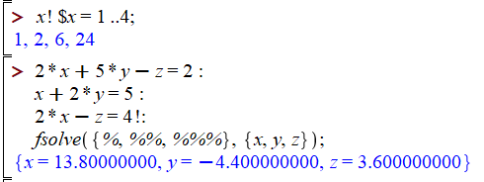

2) Факториал 7 и нахождение корня целого числа.

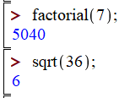

3) Функция op для дробного числа.

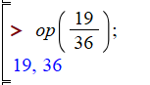

4) Выделение мантиссы и экспоненты и округление числа с плавающей точкой.

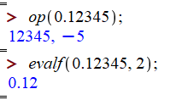

5) Выделение подстроки и определение длины строки.

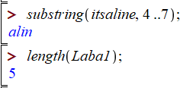

6) Вычисление логического выражения.

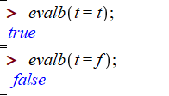

7) Создание последовательности

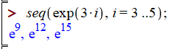

8) Создание множества, выделение из него нескольких элементов, определение длины множества и проверка элемента на принадлежность множеству.

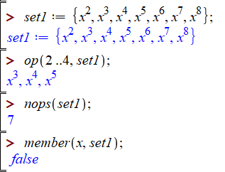

9) Создание и дифференцирование списка.

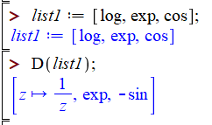

10) Создание и заполнение массива в цикле.

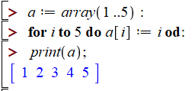

11) Индексация таблицы и обращение к ее элемнтам.

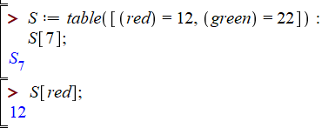

12)Создание и упрощение тригонометрического выражения.

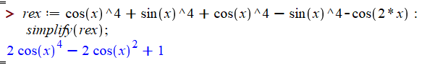

13) Подстановка одного выражения в другое.

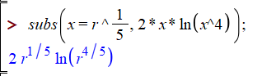

14) Проверка полученного значения.

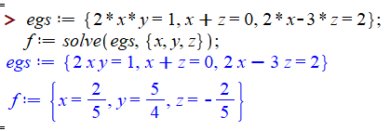

15) Создание и деление полиномов, выделение целой части и остатка от деления.

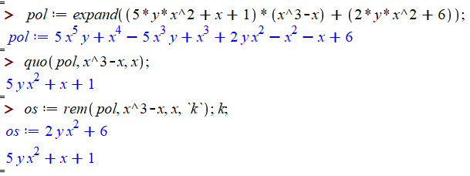

16) Ограничения на переменные.

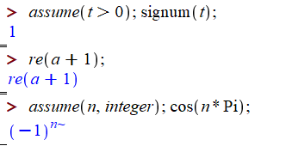

**Математический анализ**

1. Нахождение предела функции.

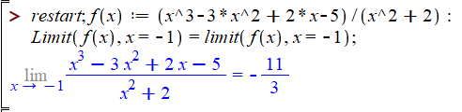

2) Нахождение одностороннего предела.

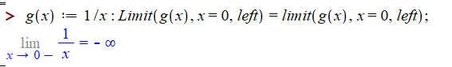

3) Предел функции с неизвестными параметрами.



4) Взятие производной высокого порядка.

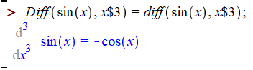

5) Вычисление неопределенного интеграла.

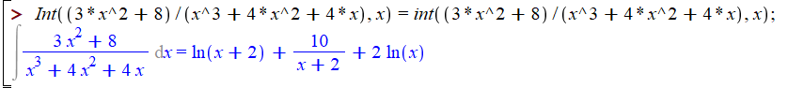

6) Построение графика по функции.

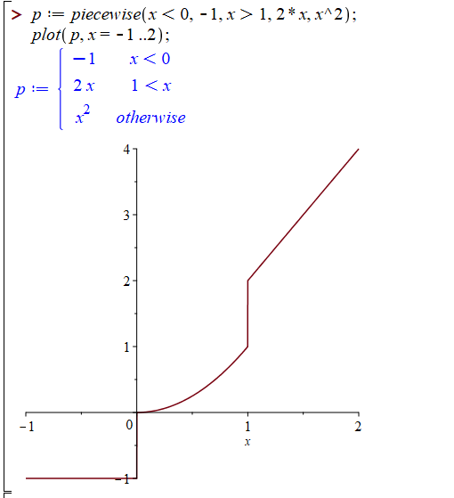

7) Построение графика синуса в заданной области.

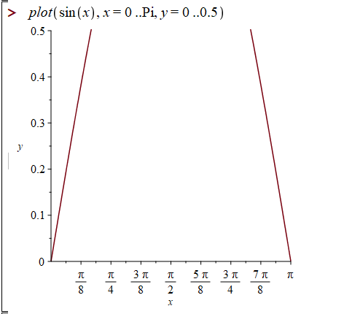

8) Построение графика параметрической функции.

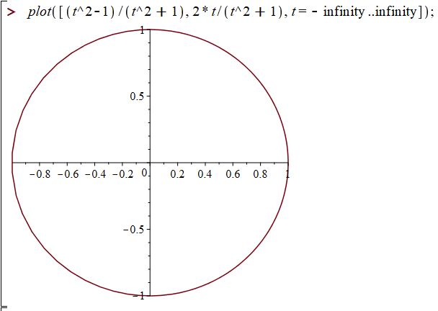

9) Построение графика функции в полярных координатах.

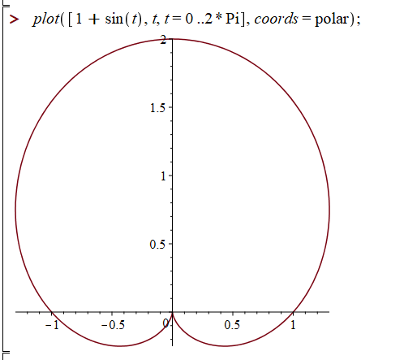

2. Описание библиотеки **linalg**:

Пакет линейной алгебры **linalg** содержит команды создания матриц и векторов, предлагает большой набор функций для работы со структурой этих объектов, для выполнения основных матричных и векторных операций и для решения основных задач линей ной алгебры: решение систем линейеых уравнений, нахождение собственных значений и собственных векторов матрицы, приведение матриц к спкциальным формам и т.д. И все эти действия можно выполнять с матрицами и векторами, элементами которых являются общие алгебраические выражения, получая результаты такде в виде алгебраических выражений.

В пакете  **linalg**  имеется также достаточное количество команд для всевозможных разложений матриц, представления их в той или иной форме (Эрмитова, Жордана, Гильберта и др.)

Пакет  **linalg**  реализован в виде модуля, языковой конструкции Maple, использующей элементы объектно-ориентированного программирования. Каждая команда является методом объекта LinearAlgebra, и поэтому ее можно вызвать, используя специальную операцию **:-** обращения к методу объекта.

ВЫВОД

В ходе выполнения лабораторной работы было получено общее представление о математическом пакете MAPLE - одного из наиболее популярных представителей семейства систем автоматизации решений научно-технических задач. Изучены особенности интерфейса, функциональные основные возможности, сформировались навыки практической работы в среде MAPLE, математических вычислений, моделирования, разработки приложений и анализа данных.

Сделаны примеры использования функций в каждом пункте методички и выполнено описание библиотеки linalg.